
课程实验报告
（ 2025 / 2026 学年 第二学期）

题目 | 算术逻辑运算单元实验

专业 | 网络工程
学生姓名 | 饶雨婕
班级学号 | B24080403
指导教师 | 郭婧
指导单位 | 南京邮电大学物联网学院
日期 | 2026年5月7日

算术逻辑运算单元实验
实验目的
1.深入理解简单运算器的数据传输机制，掌握数据从输入总线→锁存器→ALU→输出总线的完整通路与控制逻辑。
2.熟练掌握74LS181算术逻辑单元芯片的功能特性、控制信号定义与工作模式，理解其实现8位二进制算术/逻辑运算的原理。
3.掌握ALU实验平台中锁存器、缓冲器、控制信号的协同工作方式，能独立完成硬件接线、数据加载、运算控制与结果验证。
4.通过实际操作验证74LS181不同控制组合下的运算结果，建立硬件电路与运算功能的对应关系。
二、实验要求
本实验由数据输入模块、锁存模块、ALU运算模块、输出控制模块组成，各模块功能要求如下：
1.数据输入模块：通过二进制开关单元输入8位数据（33H、27H），经ALU-IN接口稳定送入数据总线；保证输入数据与总线电平匹配，无信号干扰与错误。
2.数据锁存模块：由2片74LS374构成DR1、DR2锁存器，低电平选通（EDR1/EDR2）、上升沿锁存（D1CK/D2CK）；准确将总线上的数据打入对应锁存器，保持数据稳定直至ALU运算完成。
3.ALU运算模块：由2片74LS181构成8位ALU，通过S0~S3、M、CN信号选择运算类型；完成不带进位逻辑或运算、不带进位加法运算，输出结果稳定无毛刺。
4.输出控制模块：由74LS244作为输出缓冲器，低电平有效（ALU-O）将运算结果送至数据总线；通过LED灯直观显示运算结果，能准确判断运算是否正确。
5.整体控制要求：严格按照控制信号时序操作，保证锁存、运算、输出步骤有序执行；完成实验后验证74LS181全功能表，填写运算结果表格。
三、实验过程
1.硬件接线与初始化
实验开始先完成整体硬件接线，将ALU-IN 8芯插座连接到CPT-B板二进制开关单元的J01插座，ALU-OUT连接到数据总线D2接口；把D1CK、D2CK用导线连接到脉冲单元的PLS1端，EDR1、EDR2、ALU-O、CN、M以及S0~S3控制信号全部接入对应二进制开关位。接线完成后按下启停单元的运行按钮，使实验平台进入正常工作状态，准备进行后续运算实验。
2.不带进位逻辑或运算实验
首先进行不带进位逻辑或运算实验，先将二进制开关H16-H23设置为数据33H，同时设置控制信号：EDR1=0、EDR2=1、ALU-O=0、CN=1、M=1、S3S2S1S0=1110。按下脉冲单元的PLS1按键，使D1CK产生上升沿，将33H打入DR1数据锁存器。完成第一个操作数锁存后，将二进制开关数据改为27H，调整控制信号为EDR1=1、EDR2=0，保持其他信号不变，再次按下PLS1使D2CK产生上升沿，将27H打入DR2数据锁存器。此时74LS181按照逻辑或运算规则对DR1、DR2中的数据进行运算，运算结果通过ALU-O控制送至数据总线，由总线LED灯显示最终结果。
3.不带进位加法运算实验
保持原有硬件接线不变，进行不带进位加法运算实验。重新将二进制开关设置为33H，设置控制信号：EDR1=0、EDR2=1、ALU-O=0、CN=1、M=0、S3S2S1S0=1001，按下PLS1产生上升沿，将33H锁存到DR1中。随后将输入数据改为27H，调整控制信号为EDR1=1、EDR2=0，保持M、CN、S3-S0不变，按下PLS1将27H锁存到DR2中。74LS181在算术运算模式下执行无进位加法操作，运算结果经74LS244缓冲输出到数据总线，观察并记录LED显示的运算结果。
3.4 74LS181功能验证实验
完成基础运算实验后，进行74LS181全功能验证实验。固定DR1数据为65H，DR2数据为A7H，依次改变S3、S2、S1、S0控制信号组合，分别在M=1逻辑运算模式、M=0且CN=1无进位算术运算模式、M=0且CN=0有进位算术运算模式下，完成全部16种运算功能的测试。每切换一组控制信号，等待电路稳定后记录对应输出结果，完成所有组合测试后整理数据并填写运算结果表。
四、测试数据及其结果分析
1.不带进位逻辑或运算测试
本次逻辑或运算选用操作数DR1=33H、DR2=27H，对应二进制分别为00110011和00100111。按位或运算的理论结果为00110111，即37H。实验中按照M=1、CN=1、S3S2S1S0=1110的控制信号配置完成运算，数据总线LED灯显示结果为37H，与理论计算完全一致。该结果表明74LS181在逻辑运算模式下能够正确执行按位或操作，数据锁存、ALU运算及输出缓冲环节均工作正常，控制信号时序与电平配置准确无误。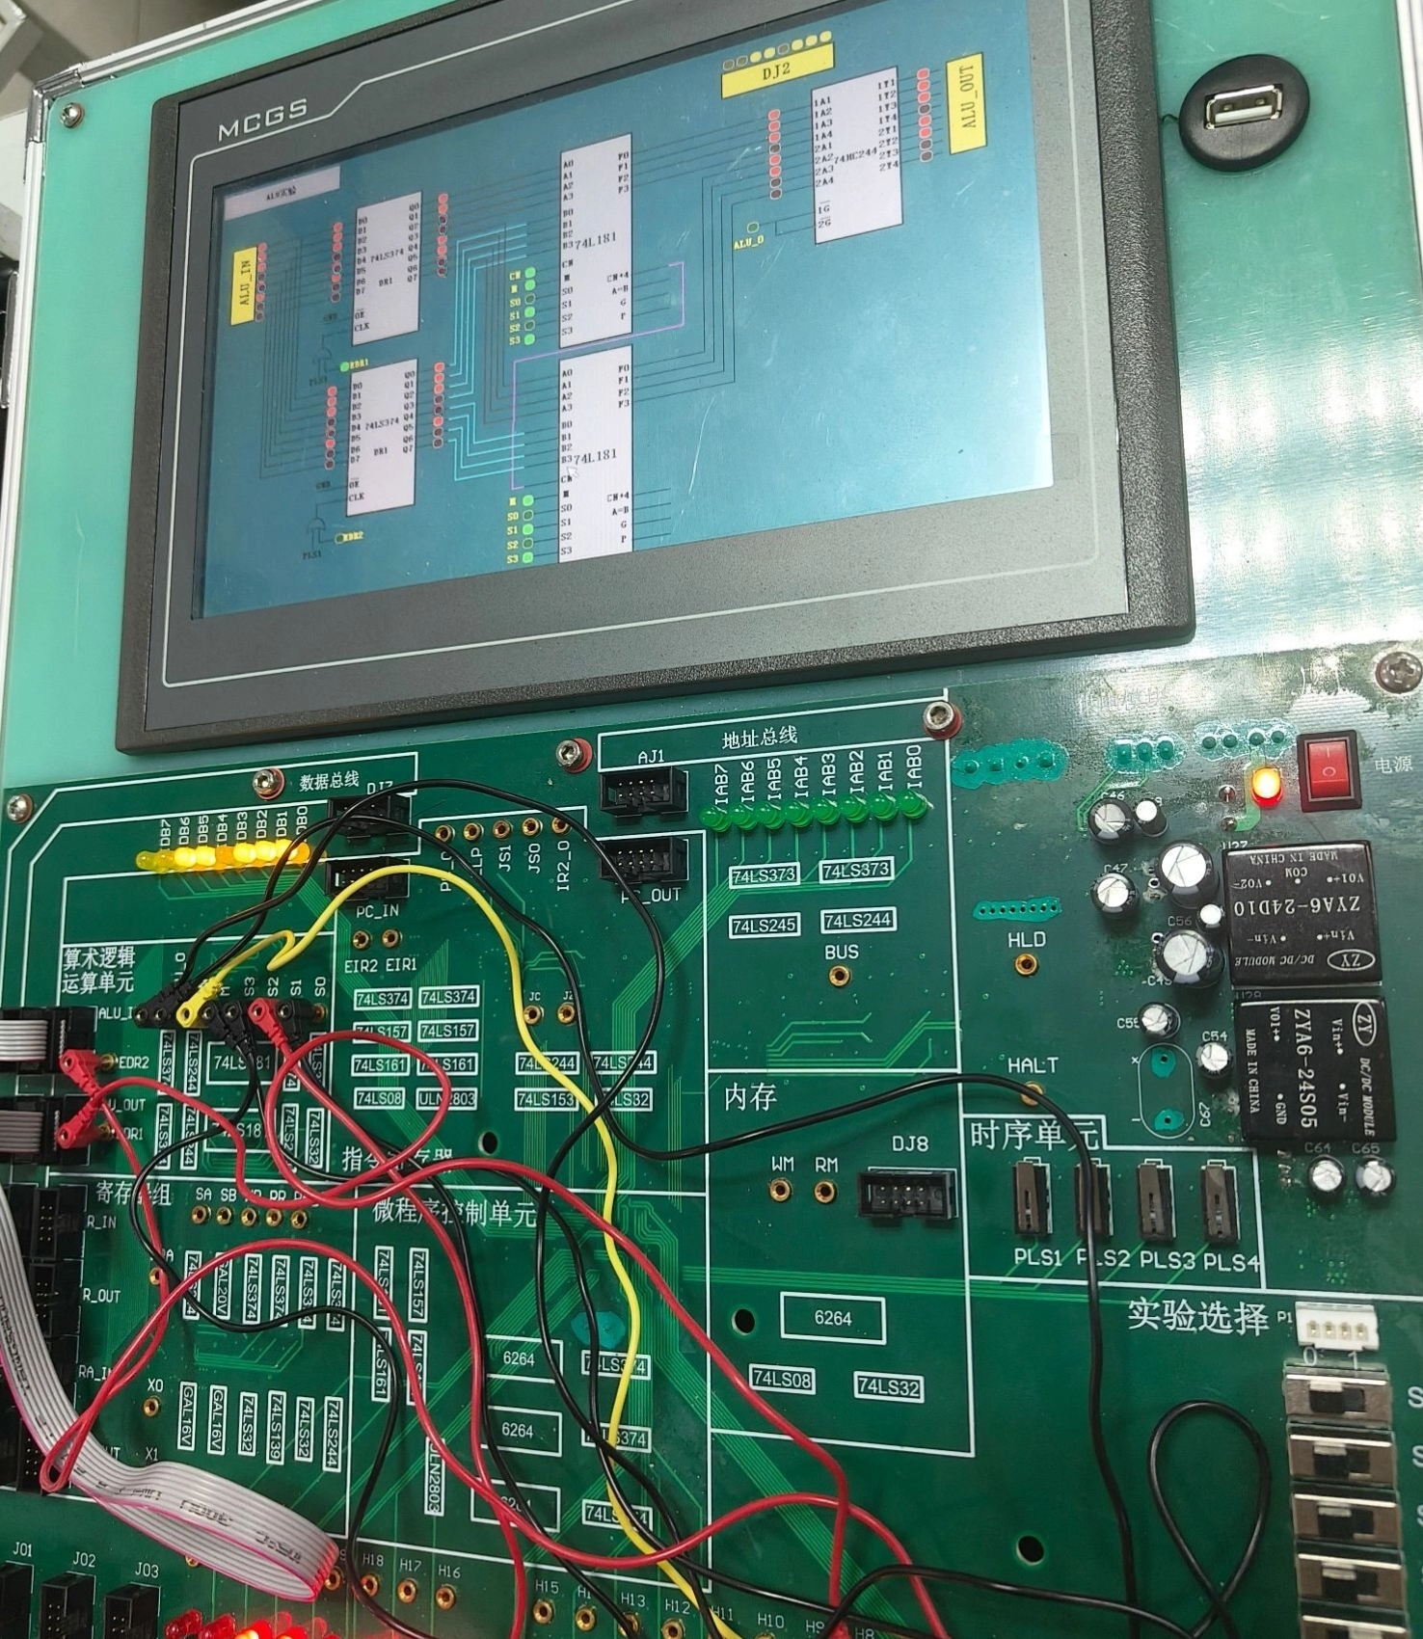

2.不带进位加法运算测试
加法运算仍采用操作数DR1=33H、DR2=27H，理论计算33H+27H=5AH。实验中配置控制信号为M=0（算术运算）、CN=1（无进位）、S3S2S1S0=1001，依次将两个数据锁存到DR1、DR2后，ALU自动完成加法运算并输出结果。实验测得数据总线显示值为5AH，与理论值相同，说明74LS181能够正确实现8位二进制无进位加法功能，数据通路稳定可靠，将原实验中的55H替换为组号27H后运算结果依然符合数学规则。
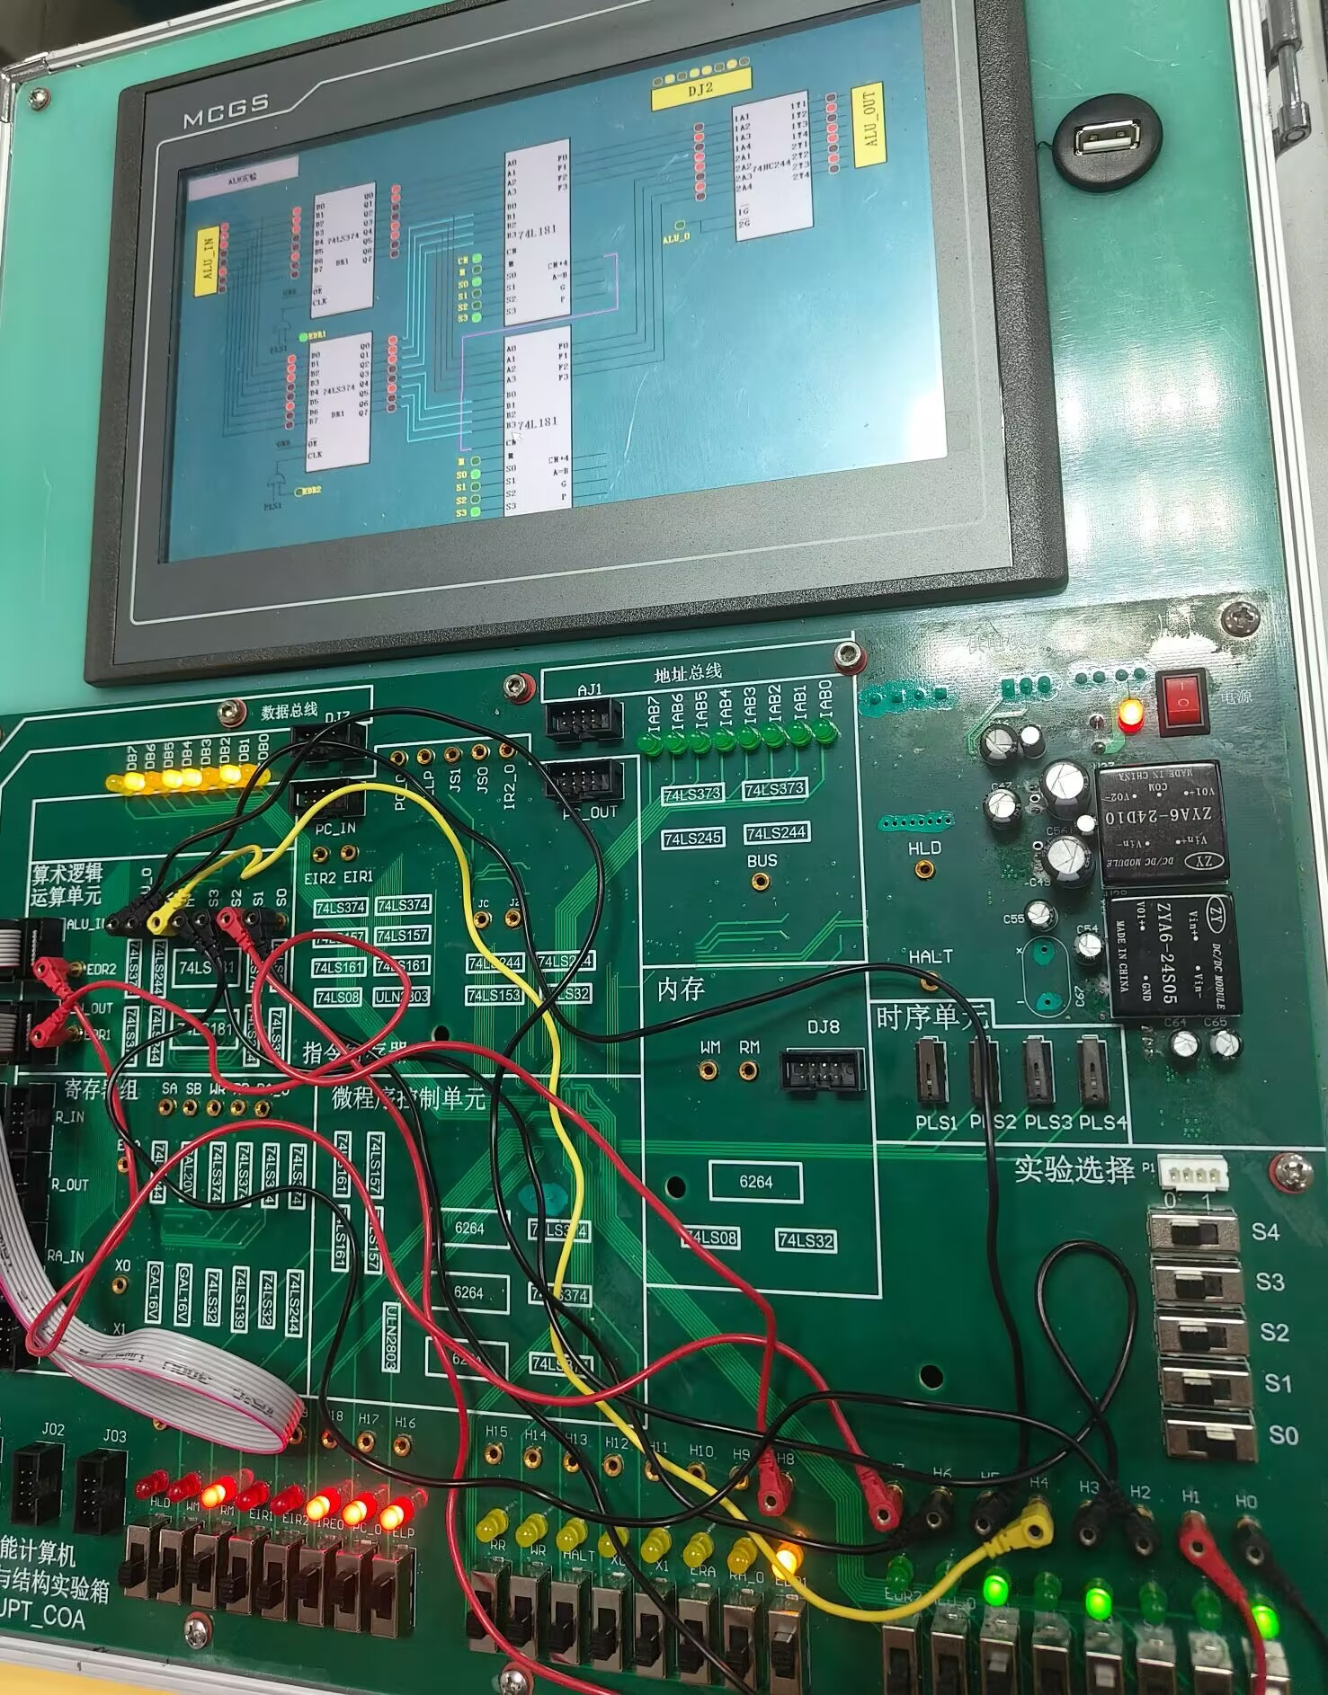
3.74LS181全功能验证测试
为全面验证芯片性能，固定DR1=65H、DR2=A7H，对74LS181的16种控制码组合分别进行测试。在M=1逻辑运算模式下，芯片可正确实现取反、与、或、异或、置0、置1等操作；在M=0算术运算模式下，可完成加法、减法、加1、减1、A自加等运算，且能区分CN=0有进位与CN=1无进位两种状态。测试所得结果与芯片手册定义的运算功能完全匹配，所有运算结果无错误、无毛刺，证明两片级联的74LS181可稳定构成8位ALU，能够满足计算机组成原理中算术逻辑运算单元的功能需求。
